角色造型数字手绘（2023春）期末考试题

1. 【单选题】脂肪是影响人物外形的重要组成部分，它附着于肌肉之上，皮肤之下，与肌肉共同架构起了人物的外形特征，当人物开始发胖，人体脂肪聚集最少的区域是( )

A 脸 B 肚子 C 臀 D 手部

答案：D

2. 【单选题】一般来说，根据人体头身比例标准，东方成年人的头身比例为（ ）头身。

A 5 B 8 C 9 D 7.5

答案：D

3.【单选题】下列人物动作中不属于动势的是（ ）

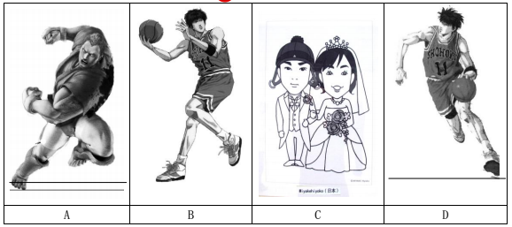

答案：C

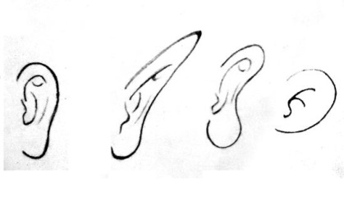4. 【单选题】耳朵是人脸中唯一不会随着表情的变化而形变的器官，以下图形中更适合妖精类动画造型的是（ ）。

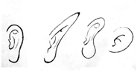

A B C D

答案：B

5. 【单选题】下图中属于互动平衡的是（ ）

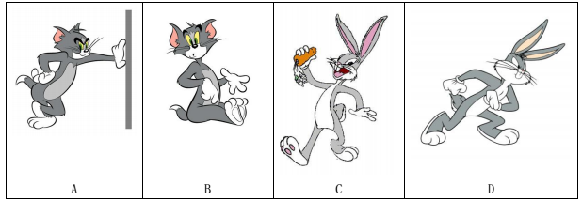

答案：C

6. 【单选题】对于人物造型来说，其关于重心叙述正确的是（ ）

A 中心处于脚上

B 重心一般在臀部

C 站立的人物，重心一般处于腹腔中心

D 人走路时重心就在大腿

答案：C

7．【单选题】在动画造型设计中，下列不属于男性手部特征的是（ ）

A 手掌宽厚 B 手掌肥大 C 手指枯瘦 D 线条柔和

答案：D

8． 【单选题】眉毛的生长方向对于人物性格影响很大，纤细的眉毛一般适用于女性，在动画造型设计中，向上挑起的眉形多用于表现女性的（ ）

A 神采奕奕 B 阴险狡诈 C 无奈 D 痛苦悲伤

答案：A

9． 【单选题】以下关于重心及重心线的标注正确的是（ ）

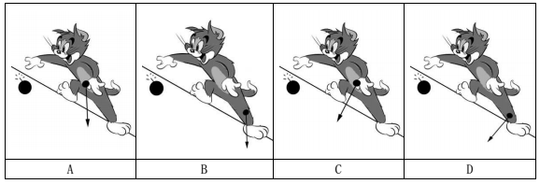

答案：A

1. 【单选题】在下列图中，不属于 Q 版人物造型设计的是（ ）

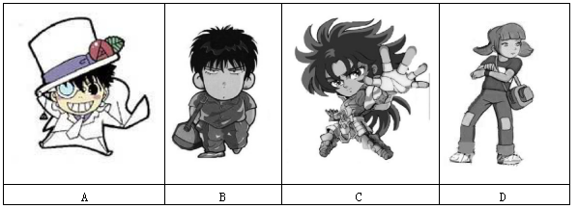

答案：A

11. 【单选题】在红橙黄绿青蓝紫气色光中，颜色明度最高和最低的是（ ）

A 黄、紫

B 绿、紫

C 黄、蓝

D 绿、蓝

答案：A

12．【单选题】人物头像的“三庭”指的具体位置是（ ）

A 发际线—眉毛—鼻尖—下颚

B 发际线—眼睛—鼻尖—下颚

C 发际线—眉毛—鼻尖—脖子

D 发际线—眉毛—嘴唇—下颚

答案：A

13．【单选题】明暗是光线从一定的角度投射在物体上所造成的____和____。（ ）

A 受光和明部

B 反光和背光

C 背光和暗部

D 受光和背光

答案：D

14．【单选题】空间的分割、虚实、分布、疏密是构图的（）。

A、基础

B、前提

C、主体

D、客体

答案：A

15．【单选题】（）是女性比较理想，容易与五官搭配的脸型。

A、椭圆脸型

B、圆脸型

C、长方脸型

D、正方脸型

答案：A

16．【单选题】发型的体现首先在于（）的表现。

A、颜色

B、刘海

C、轮廓

D、纹理

答案：C

17. 【单选题】在Photoshop中，下列哪组色彩模式的图像只有一个通道？

A. 位图模式、灰度模式、RGB模式、Lab模式

B. 位图模式、灰度模式、双色调模式、索引颜色模式

C. 位图模式、灰度模式、双色调模式、Lab模式

D. 灰度模式、双色调模式、索引颜色模式、Lab模式

答案：B

18. 【单选题】若要进入快速蒙板状态，应该怎么做：

A. 建立一个选区  B. 选择一个Alpha通道

C. 单击工具箱中的快速蒙板图标  D. 选择“编辑＞快速蒙板”命令

答案：C

19. 【单选题】欲使两个Alpha通道载入的选区合并到一起，在执行命令的时候须按住下列哪个键？

A. Ctrl键  B. Alt / Option键  C. Shift键  D. Return键

答案：C

20. 【单选题】当使用绘图工具时，如何暂时切换到吸管工具？

A. 按住Option (Mac) / Alt (Win)键

B. 按住Command (Mac) / Ctrl (Win) 键

C. 按住Command + Option (Mac) / Ctrl + Alt (Win) 键

D. 按住Shift键

答案：A

21. 【单选题】在任何情况下可利用图层和图层之间的“编组”（ ）创建特殊效果？

A. 需要将多个图层同时进行移动或编辑

B. 需要移动链接的图层

C. 使一个图层成为另一个图层的蒙板

D. 需要隐藏某图层中的透明区域

答案：C

22、【单选题】动作设计就是指对动画中的角色的（ ）状态进行设计。

A 运动 B 静止 C声音 D 表情

答案：A

23、【单选题】每一角色的全身比例图,一般以（ ）为一个度量单位。

A 手臂 B 足 C 头部 D 肩宽

答案：C

24. 【单选题】动画造型与其它绘画造型艺术的不同之处,在于它就是 （ ）的展示表现。

A 多体面 B单一体面 C 正面 D背面

答案：A

25、 【单选题】动画造型中,以物为角色的造型均离不开（ ）这一基本特征。

A性格化 B特殊化 C 复杂化 D拟人化

答案：D

26、【单选题】 造型设计的格式化就是造型设计的（ ）与规范,就是动画片创制前期工作的重要环节。

A工作程序 B工作方法 C 工作环节 D 工作典范

答案：A

27【判断题】特写--------角色肩部以上的头像或躯体细部,主要用于刻画人物的表情的细微变化,说话时嘴巴的口型,视线,眼神,冒汗。

答案：对

28. 【判断题】基础素描的绘画步骤:比例、大体形、透视、明暗关系、质感。

答案：对

29. 【判断题】动画设计背景的造型手法主要有两个方面:一就是用线造型,二就是用面造型,其视觉效果体现为平面与立面。

答案：对

30【判断题】动画造型风格分为两种类型:一种就是漫画风格的动画片,一种就是夸张风格的动画片。

答案：错

31. 【判断题】符号化就是动画造型设计的基本要素之一,其目的就是强调造型特征的认知度,运用一些简洁的造型元素,形成特征符号,如米老鼠的造型基本由三个圆形构成等。

答案：对